**放款承诺函**

我司收到申请号  客户  的贷款资料。经审核，该笔贷款符合我司放款条件，我司将于一周内安排放款。

特此函告。

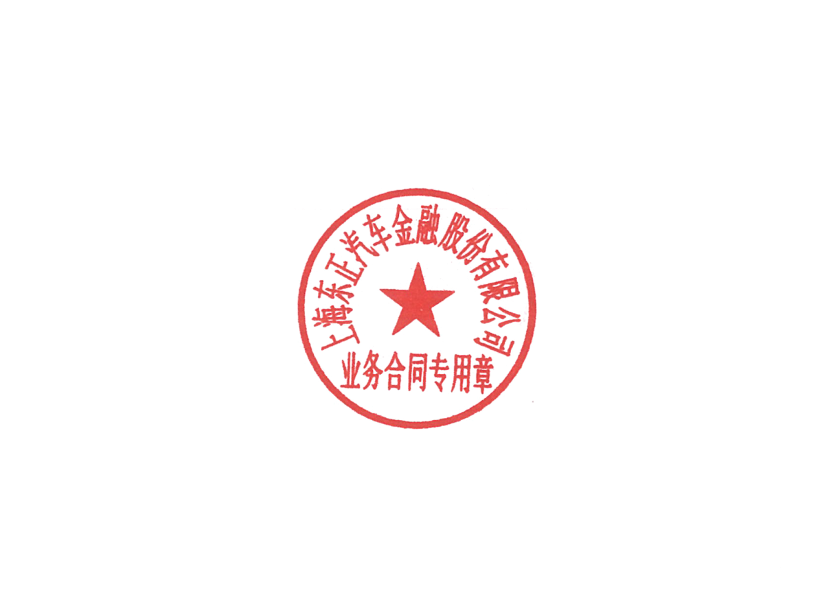

上海东正汽车金融股份有限公司

年  月  日